9 вариантов родительского поведения.  - Строгий - родитель действует  в основном силовыми,  директивными методами,  навязывая свою систему требований.  2. Объяснительный - родитель апеллирует к здравому смыслу ребёнка, прибегает к словесному объяснению.  3. Автономный - родитель не навязывает своего решения ребёнку, позволяя ему самому найти выход из сложившейся ситуации.  4. Компромиссный - для решения проблемы родитель предлагает ребёнку что-либо привлекательное взамен совершения ребёнком непривлекательного для него действия или предлагает разделить обязанности, трудности пополам.  5. Содействующий - родитель понимает, в какой момент ребёнку нужна его помощь и в какой степени можно и должно её оказать.  6. Сочувствующий - родитель искренне и глубоко сочувствует и сопереживает ребёнку в конфликтной ситуации, не предпринимая, однако, каких-либо конкретных действий.  7. Потакающий - родитель готов предпринять любые действия, даже в ущерб себе.  8. Зависимый - родитель не чувствует уверенности в себе, своих силах и полагается  на помощь и поддержку  более компетентного  окружения.  .  Чтобы ребенок слушался  Если Вы хотите добиться того, чтобы ребенок Вас слушался, нужно следить за тем, чтобы ваше распоряжение удовлетворяло следующим требованиям:  - оно не должно отдаваться со злостью, с криком, с раздражением, но недолжно быть похожим и на упрашивание.  - оно должно быть посильным для ребенка, не требовать от него слишком трудного напряжения.  - оно должно быть разумным, не должно противоречить здравому смыслу.  - если распоряжение отдано, то оно должно быть обязательно выполнено.  - там, где Вы должны требовать, никаких теорий, не надо разводить разговоры, необходимо требовать и добиваться выполнения этих требований. |  | « Мир, не только строится в детской, но и разрушается из нее; здесь прокладываются не только пути спасения, но и пути погибели.»  И.А. Ильин  Правильное воспитание - одна из важнейших составляющих формирования  здоровья ребенка.  Помимо физических особенностей ребенка, организации правильного питания  и привития санитарно-гигиенических навыков, чрезвычайно важным,  являются психологические отношения в семье: родители и дети влияют друг на друга.  Через это общение и происходит передача ценностей, которые делают нас людьми:  сопереживать, любить, понимать себя и другого человека, контролировать  свои агрессивные импульсы и не наносить вреда себе и окружающим,  добиваться поставленных целей и уважать свою и чужую жизнь.  Эти духовные ценности могут быть восприняты только в совместном переживании  Душевная теплота и отзывчивость родителей, а также умеренный контроль с  их стороны оказывает на детей самое благотворное влияние. |  | Памятка для родителей  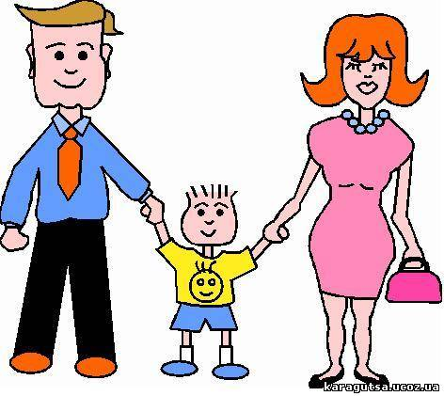  Стили воспитания ребенка в семье  Памятка родителям  Берегите своих детей, их за шалости не ругайте.  Зло своих неудачных дней,  никогда на них не срывайте.  Не сердитесь на них всерьез,  даже если они провинились.  Никогда нет дороже слез,  что с ресничек родных скатились.  Если валит усталость с ног,  совладеть с нею нету мочи,  Ну а к вам подошел сынок  или руку протянет дочка.  Обнимите покрепче их,  детской ласкою дорожите.  Это счастье – короткий миг,  быть счастливыми поспешите.  И пока в доме детский смех, от игрушек некуда деться.  Вы на свете счастливей всех.  Берегите, пожалуйста детство!

